

国泰新点软件股份有限公司
地址：张家港市杨舍镇江帆路8号（http://www.epoint.com.cn）
电话：0512-58188000传真：0512-58132373

长白山管委会公共资源系统
评委专家操作手册

目录
一、 系统前期准备 4
1.1、 浏览器配置 4
1.1.1、 Internet选项 4
1.1.2、 关闭拦截工具 8
1.1.3、 浏览器兼容性设置 8
二、 评委操作说明 9
2.1、 评标准备 9
2.2、 进入项目 10
2.3、 快捷功能 11
2.3.1、 开标记录 11
2.3.2、 招标文件 11
2.3.3、 投标文件 11
2.4、 评标准备 12
2.5、 清标 13
2.5.1、 多线程清标 14
2.6、 形式评审 16
2.6.1、 形式评审 17
2.6.2、 形式评审汇总 18
2.7、 资格评审 19
2.7.1、 资格评审 19
2.7.2、 资格评审汇总 20
2.8、 响应性评审 21
2.8.1、 响应性评审 21
2.8.2、 响应性评审汇总 22
2.9、 施工组织设计 23
2.9.1、 施工组织设计评审 23
2.9.2、 施工组织设计评审汇总 25
2.10、 项目管理机构 25
2.10.1、 项目管理机构评审 26
2.10.2、 项目管理机构评审汇总 27
2.11、 投标报价评审 27
2.11.1、 标价比较表 28
2.11.2、 投标报价 29
2.11.3、 投标报价汇总 30
2.12、 其他评分因素 30
2.12.1、 其他评分因素评审 31
2.12.2、 其他评分因素评审汇总 32
2.13、 评标结束 32
2.13.1、 最终排名 33
2.13.2、 评标报告编辑 33
2.13.3、 评委签章 33
2.13.4、 评标结束 34
2.13.5、 评标报告 35

系统前期准备

浏览器配置

Internet选项
请使用IE9及以上版本的浏览器。
为了让系统插件能够正常工作，请按照以下步骤进行浏览器的配置。
1、打开浏览器，在“工具”菜单→“Internet选项”，如下图：
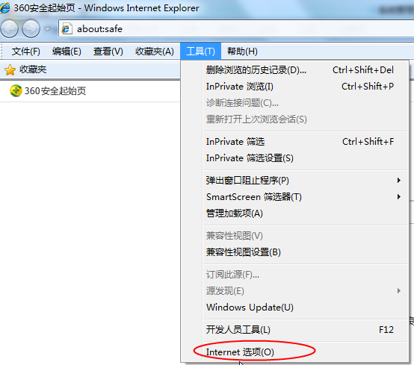
2、弹出对话框之后，请选择“安全”选项卡，具体的界面，如下图：
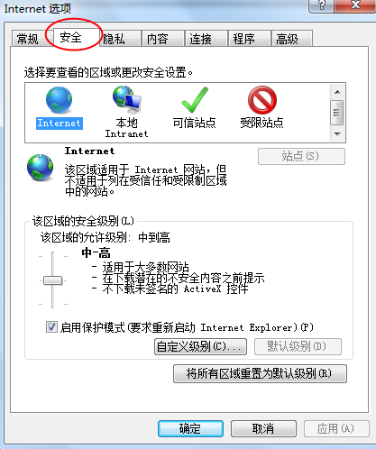
3、点击绿色的“受信任的站点”的图片，会看到如下图所示的界面：
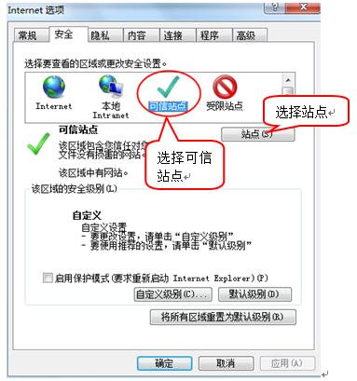
4、点击“站点” 按钮，出现如下对话框：
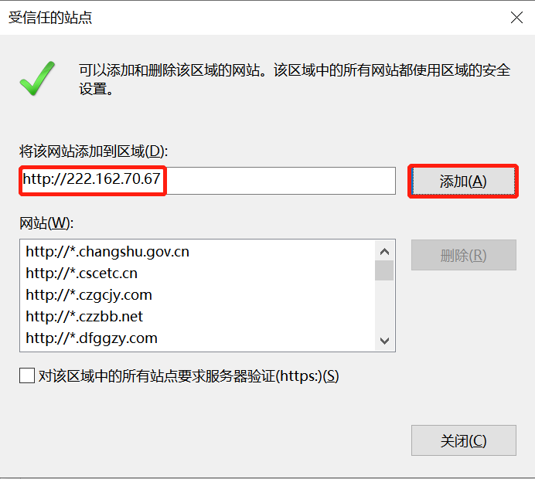
系统服务器的IP地址会自动显示，点击“添加”按钮完成添加，再按“关闭”按钮退出。
5、设置自定义安全级别，开放Activex的访问权限，如下图：
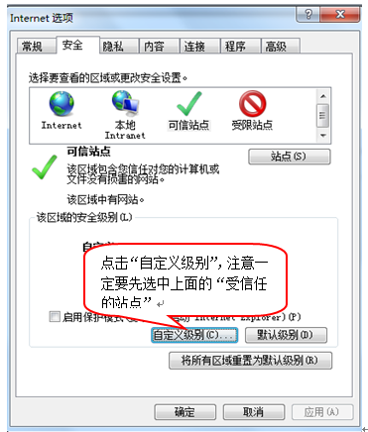
会出现一个窗口，把其中的Activex控件和插件的设置全部改为启用，如下图：
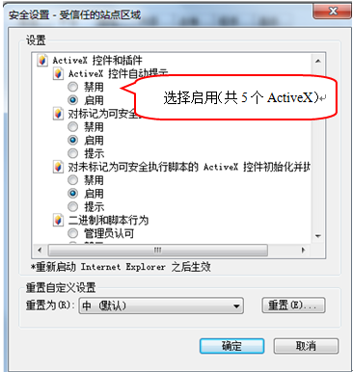
文件下载设置，开放文件下载的权限：设置为启用，如下图：
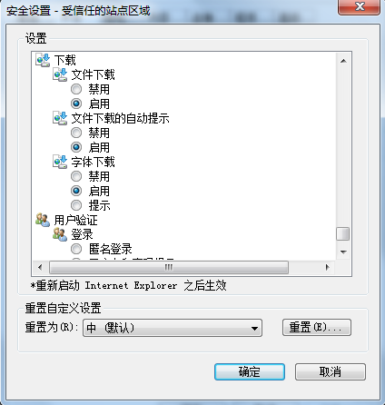

关闭拦截工具
上述操作完成后，如果系统中某些功能仍不能使用，请将拦截工具关闭再试用。比如在windows工具栏中关闭弹出窗口阻止程序的操作，如下图：
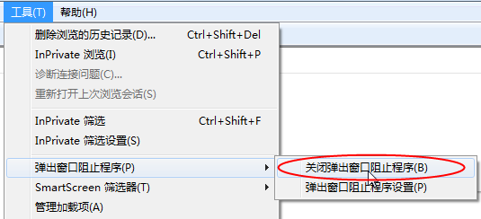

浏览器兼容性设置
1、点击浏览器菜单栏里的“工具”，选择下拉菜单的“兼容性视图设置”：
- 将系统网址添加到兼容性视图中的网站；
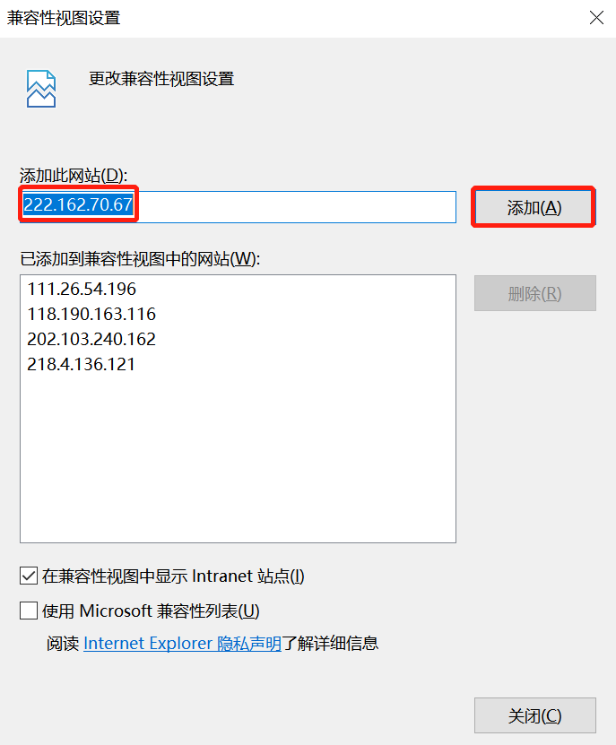

评委操作说明

评标准备
1、打开IE浏览器，输入开标评标系统网址，进入登录页面；
2、选择“专家评委”身份，输入用户名与密码（或使用CA登录），点击“登录”按钮，登录系统。如下图：


进入项目
1、登录系统后，进入标段选择页面，如下图：
2、点击“进入项目”按钮，即可进入选定的开标项目，如下图：
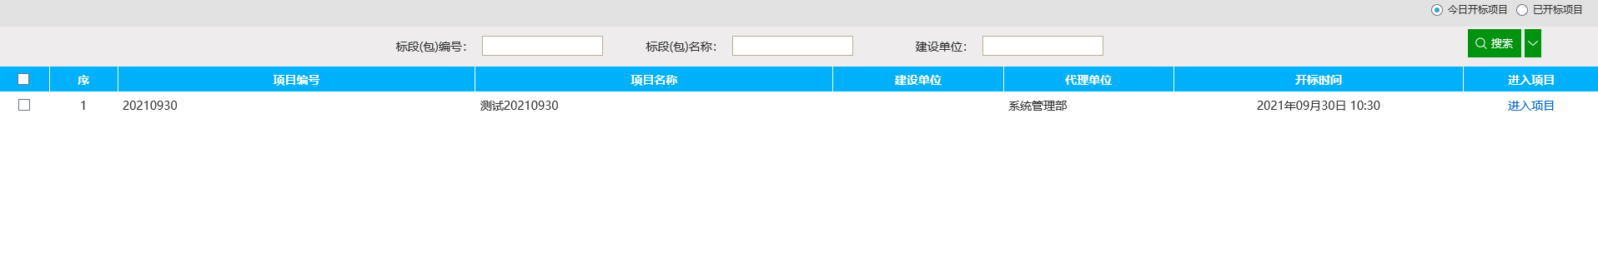
3、进入项目，将出现如下界面：
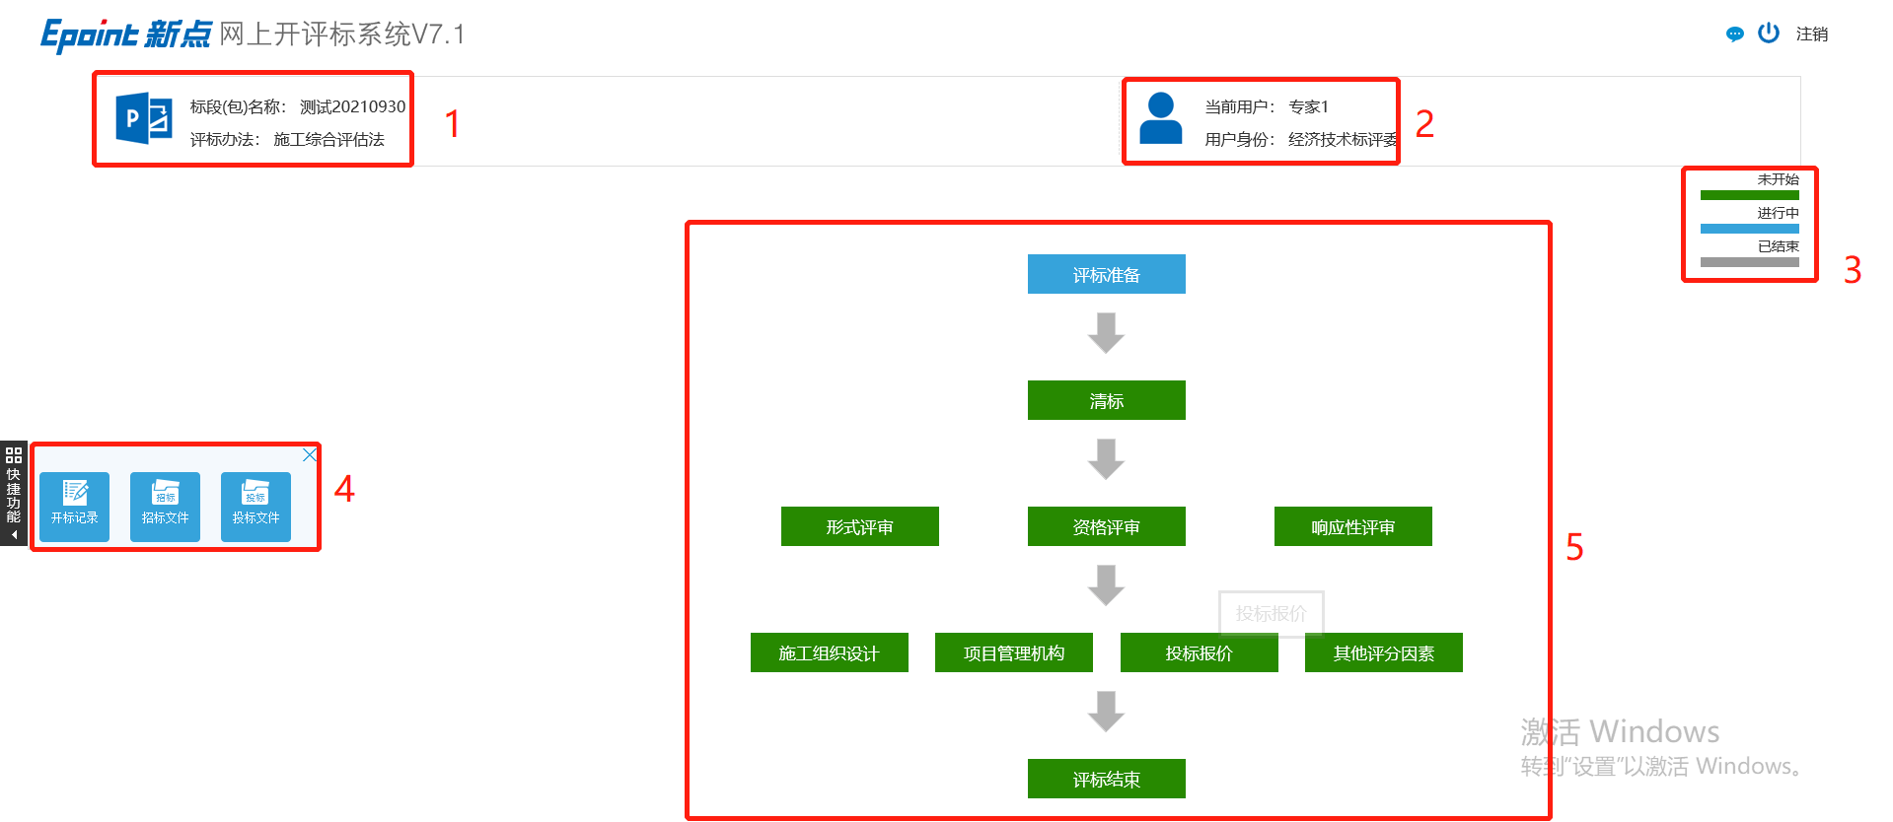
功能介绍：
1、显示当前评标项目的基本信息；
2、显示当前登录的评委用户及身份；
3、消息提醒与退出系统按钮；
4、快捷功能区，评标全流程均可使用，下文详述；
5、评标流程，点击对应流程可进行操作，下文详述；

快捷功能

开标记录
点击快捷功能区的“开标记录”按钮，可查看开标记录情况。

招标文件
点击快捷功能区的“招标文件”按钮，可查看招标文件。点击左上下拉框，即可查看该招标文件，如下图：
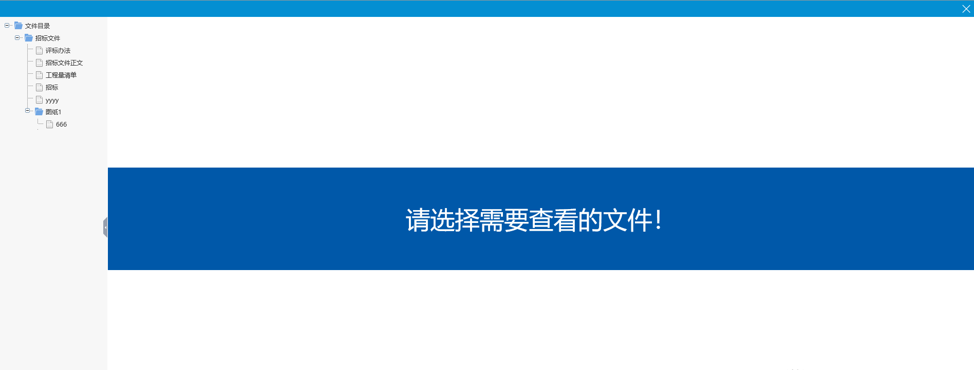

投标文件
点击“投标文件”，对单位进行选择即可查看投标文件；
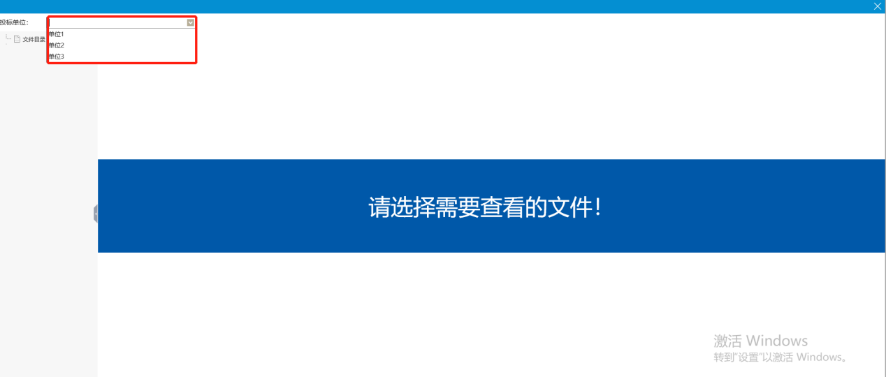

评标准备
点击评标准备，如下图：
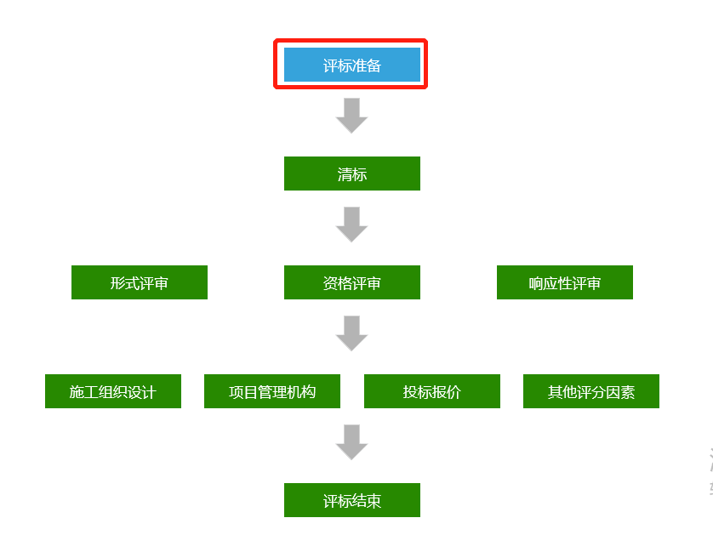
点击评委回避可进入评委回避界面；若无需回避点击“不需要回避即可”；
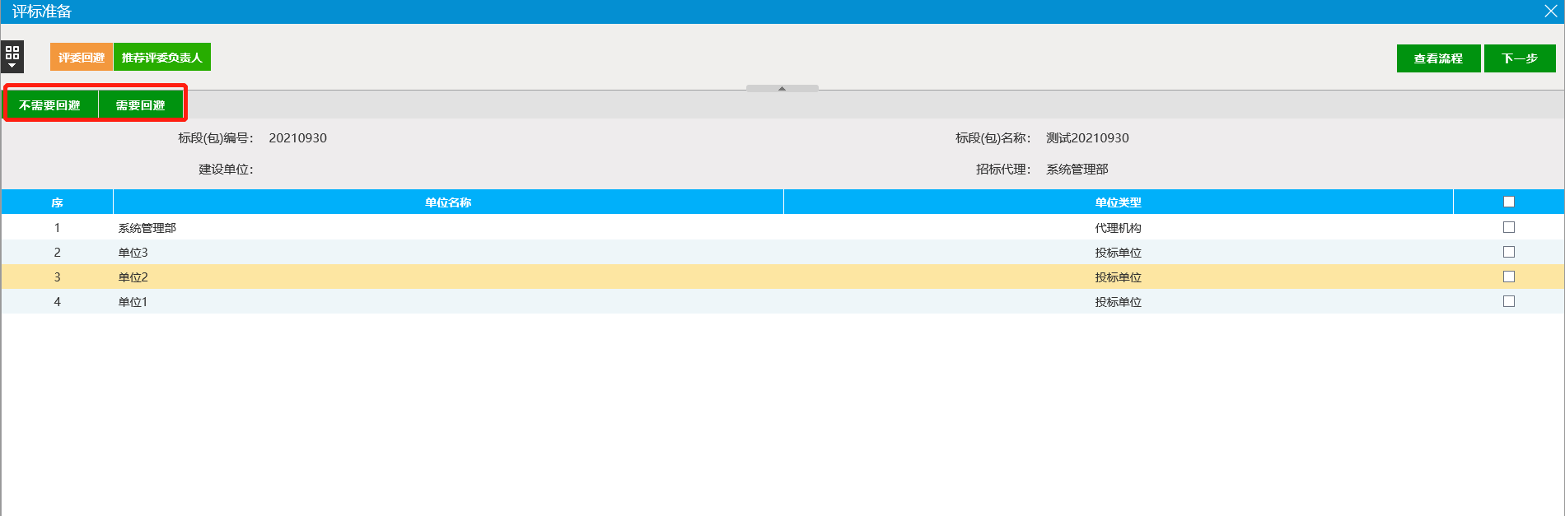
推荐评委负责人，点击“确认推荐”，推荐成功后点击下一步即可；
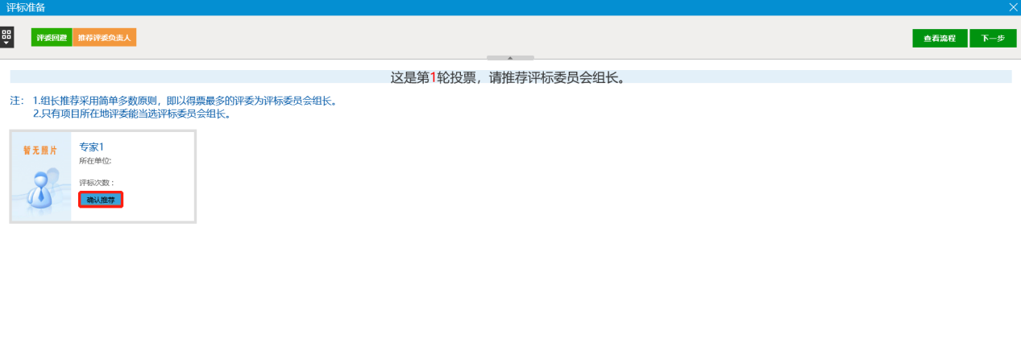
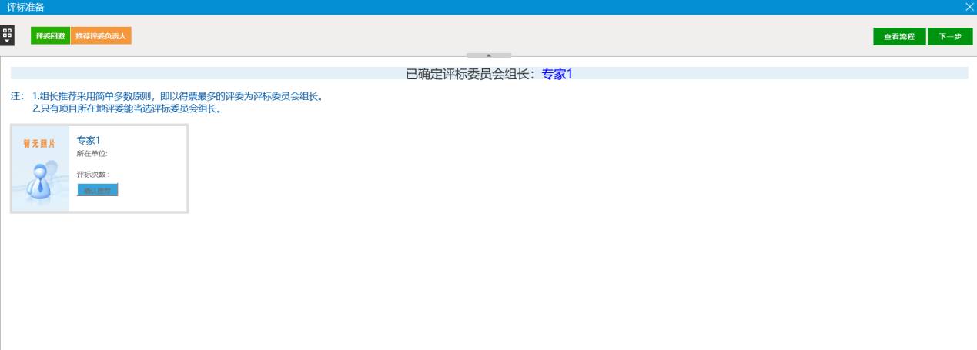

清标
点击清标，进入清标界面；
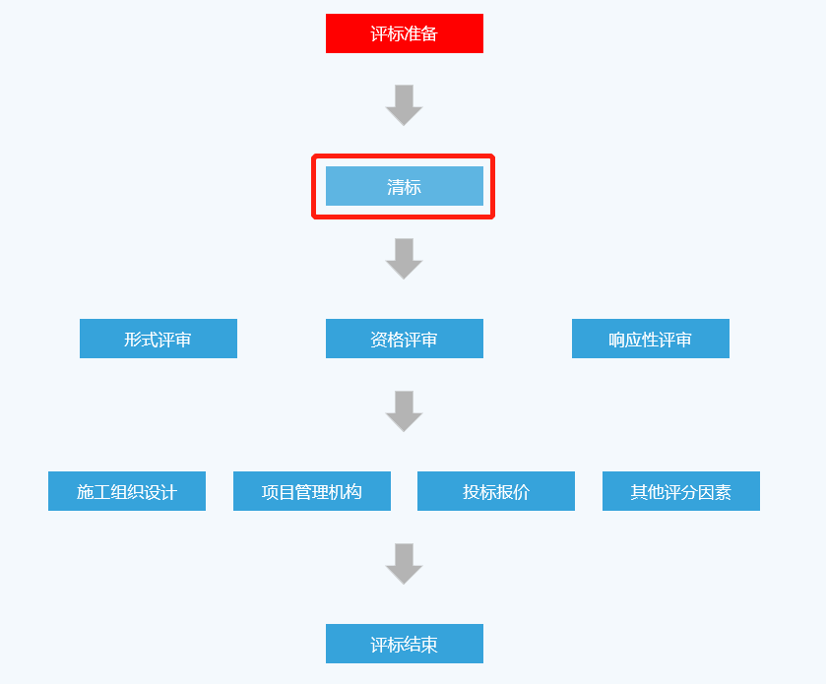

多线程清标
前提条件：评委组长已确定
基本功能：对投标单位标书进行清标处理
操作步骤：
1、在清标菜单中点击“多线程清标”按钮，进入清标页面。如下图：
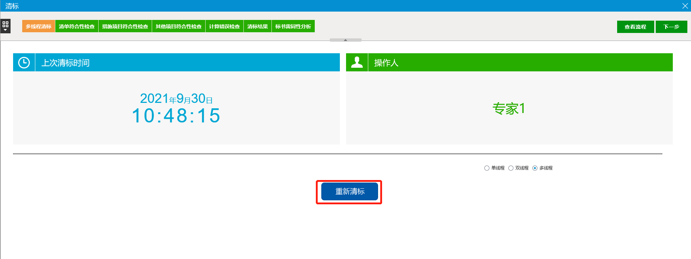
2、点击“清标”按钮（若已清标，则“清标”按钮显示为“重新清标”），系统将自动进行清标处理，如下图：
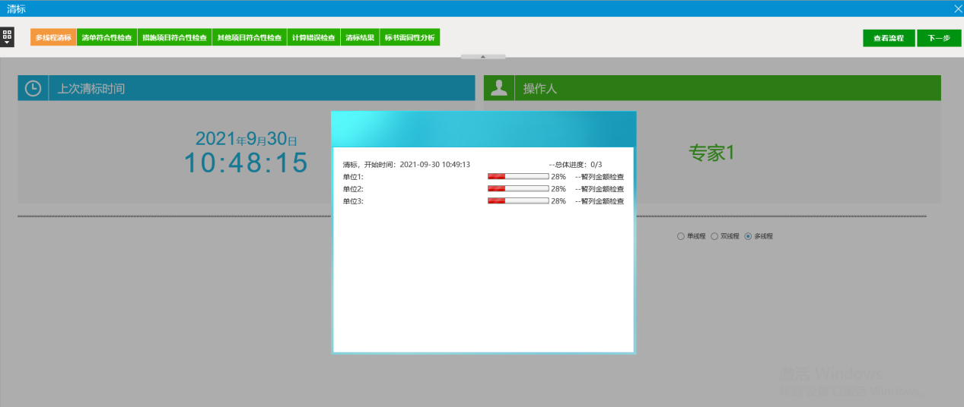
3、系统处理完成后，点击“已完成”按钮，即可完成清标操作，如下图：
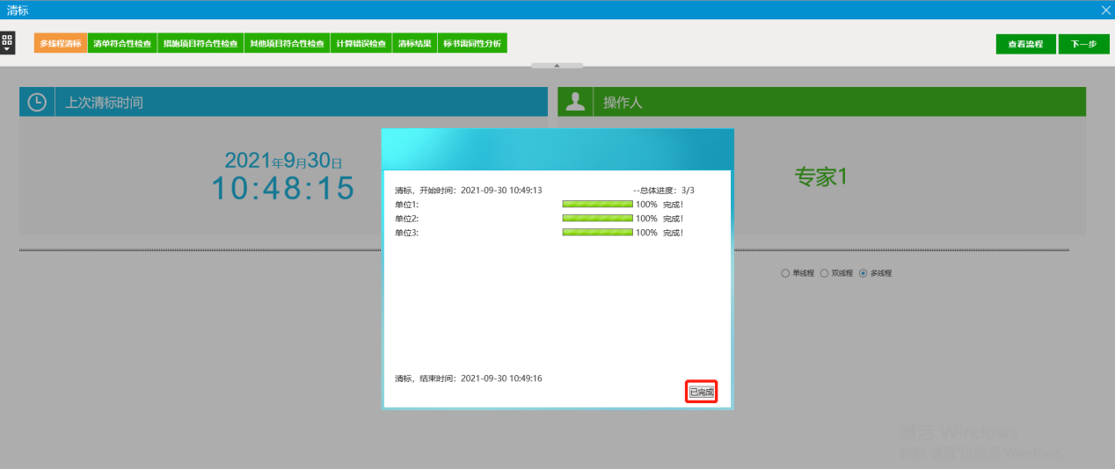
4、清标完成后，点击上部菜单栏，可查看各项清标检查结果，如出现符合废标条件的投标书，如下图：
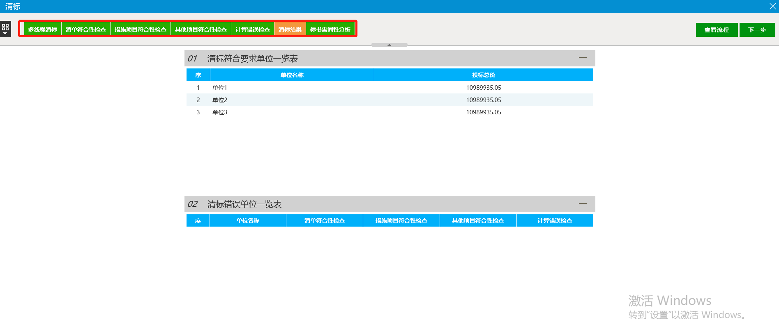
- 点击标书雷同性分析可查看各项分析结果；
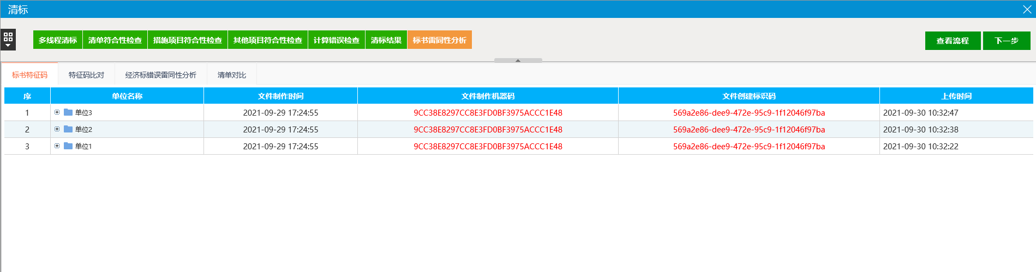
注：清标由评委组长负责，评委组员无需操作。

形式评审
点击形式评审，进入形式评审流程界面，如下图：
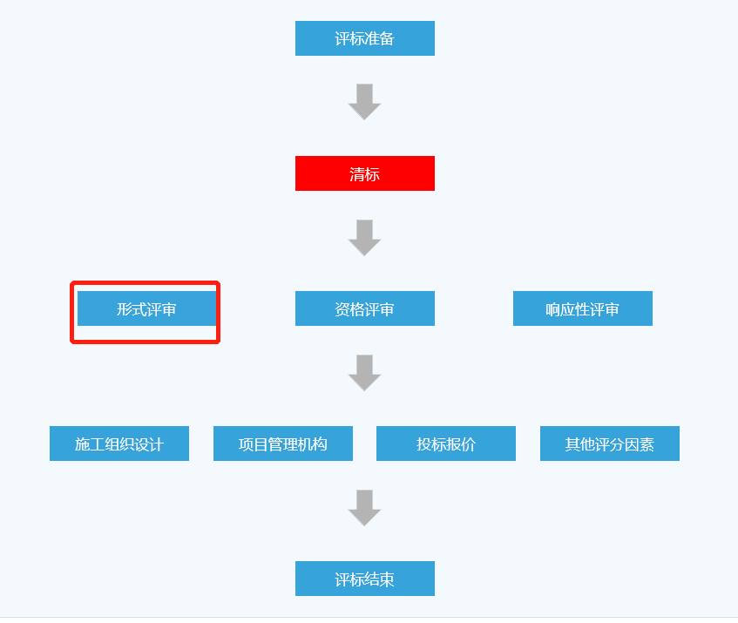

形式评审
1、点击“形式评审”进入以下界面；
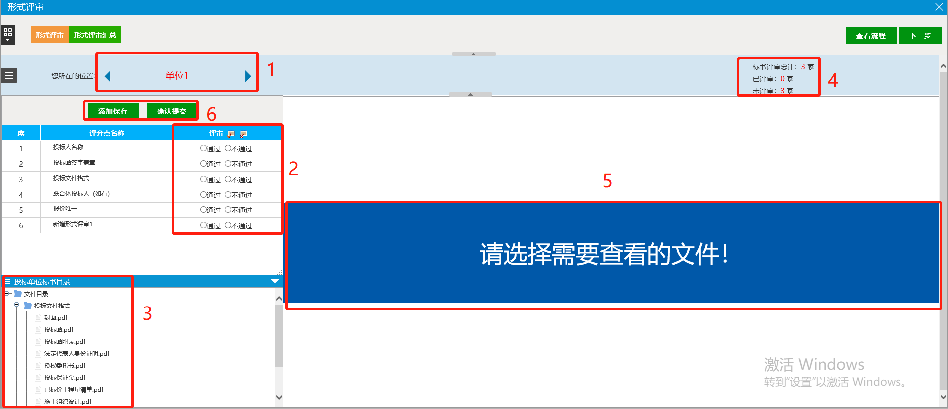
①点击“”按钮切换投标单位；
②对各评分点进行点评（通过/不通过）；
③点选切换文件进行评审，文件预览将在⑤处显示；
④显示当前评审进度；注意适时使用⑥处“添加保存”按钮保存进度；
⑤显示当前选择的文件预览；
⑥全部评审完毕后，点击“确认提交”按钮提交评审结果。
点击提交后出现以下界面；
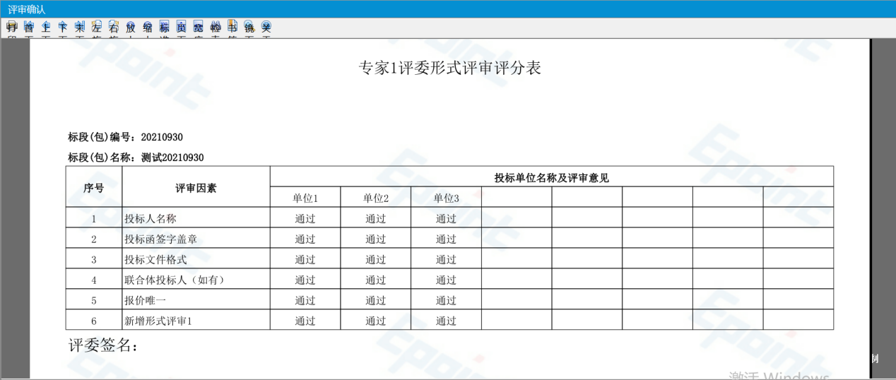
确认无误后点击确认提交即可；

形式评审汇总
点击“形式评审汇总”进入以下界面；
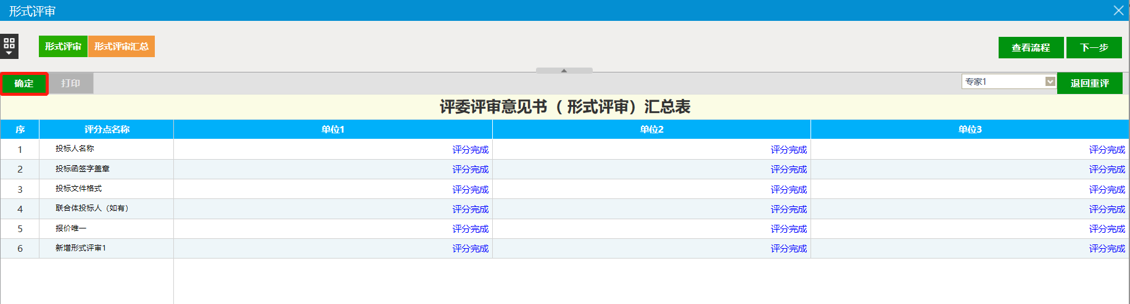
若评审结果无误则点击确定，若有误需要点击退回重评；
注：组长点击汇总后方可进行下一步。

资格评审
点击资格评审，进入资格评审流程界面，如下图：
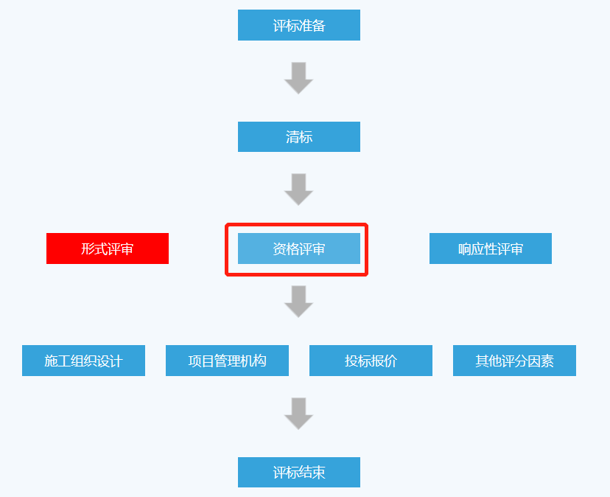

资格评审
1、点击“资格评审”进入以下界面；
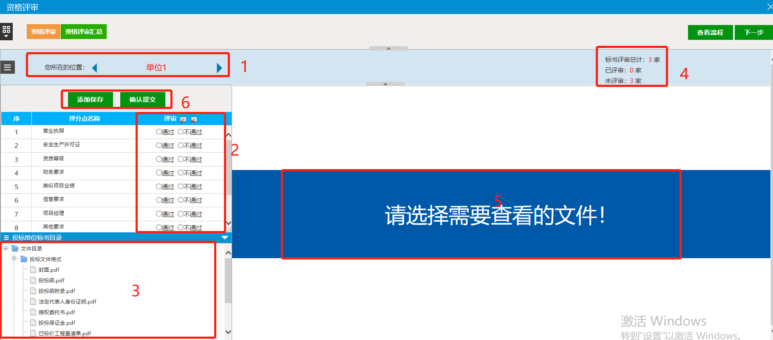
①点击“”按钮切换投标单位；
②对各评分点进行点评（通过/不通过）；
③点选切换文件进行评审，文件预览将在⑤处显示；
④显示当前评审进度；注意适时使用⑥处“添加保存”按钮保存进度；
⑤显示当前选择的文件预览；
⑥全部评审完毕后，点击“确认提交”按钮提交评审结果。
点击提交后出现以下界面；
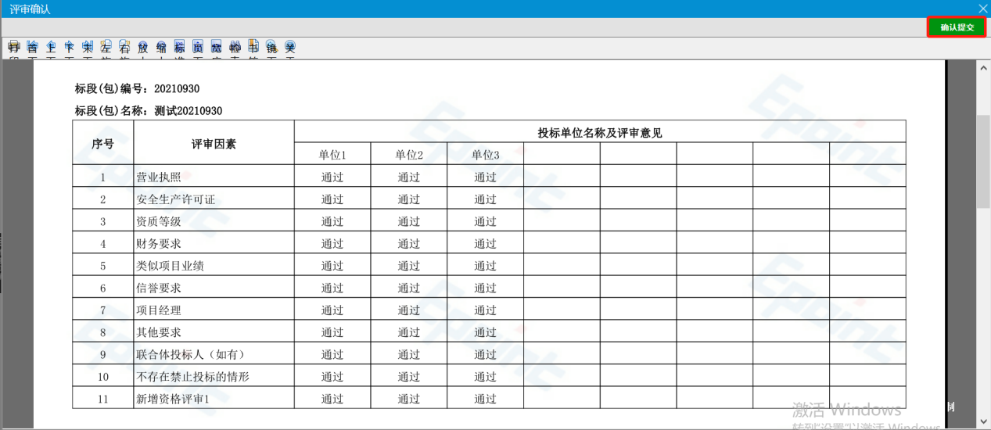
确认无误后点击确认提交即可；

资格评审汇总
1、点击“资格评审汇总”进入以下界面；
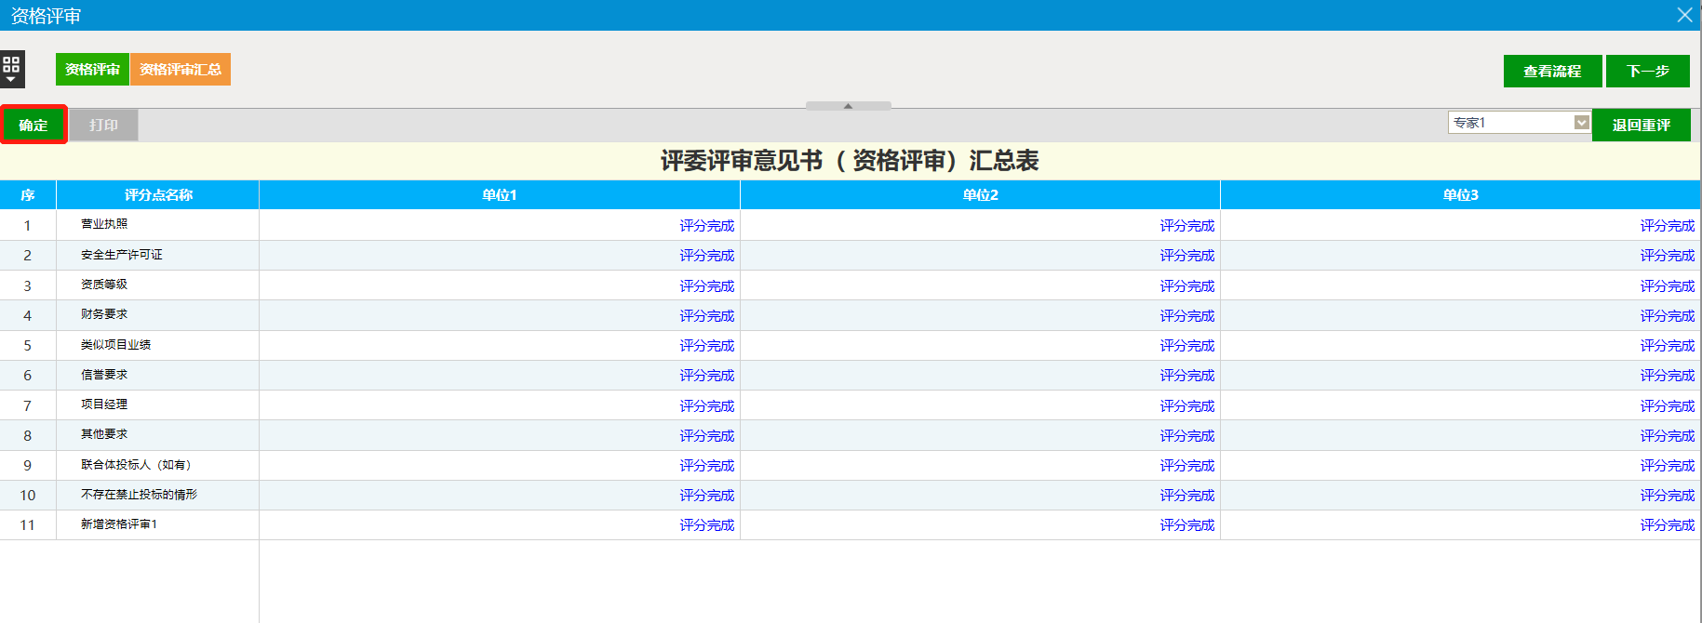
若评审结果无误则点击确定，若有误需要点击退回重评；
注：组长点击汇总后方可进行下一步。

响应性评审
点击响应性评审，进入响应性评审流程界面，如下图：
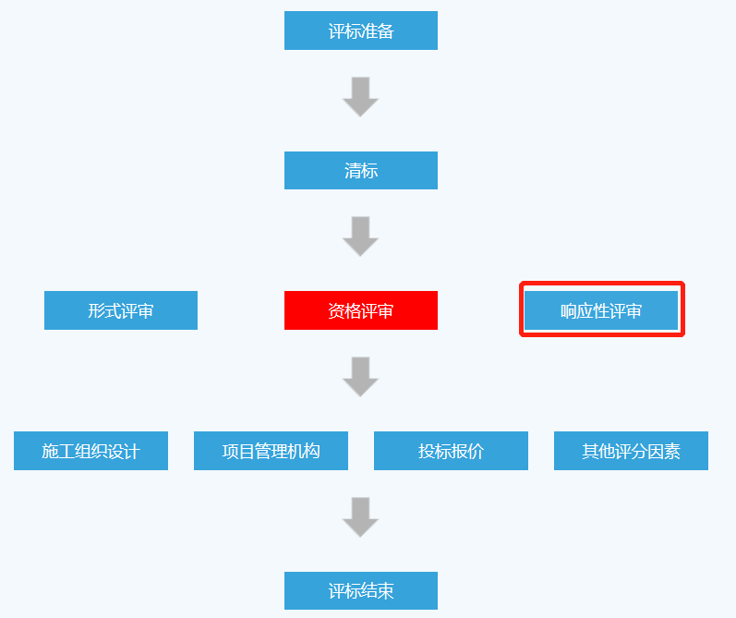

响应性评审
1、点击“响应性评审”进入以下界面；
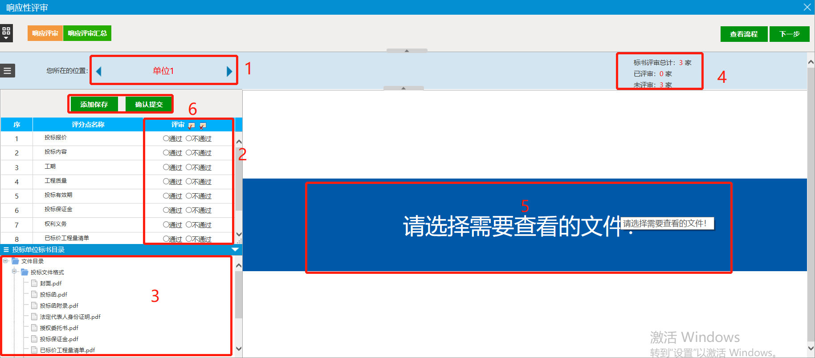
①点击“”按钮切换投标单位；
②对各评分点进行点评（通过/不通过）；
③点选切换文件进行评审，文件预览将在⑤处显示；
④显示当前评审进度；注意适时使用⑥处“添加保存”按钮保存进度；
⑤显示当前选择的文件预览；
⑥全部评审完毕后，点击“确认提交”按钮提交评审结果。
点击提交后出现以下界面；
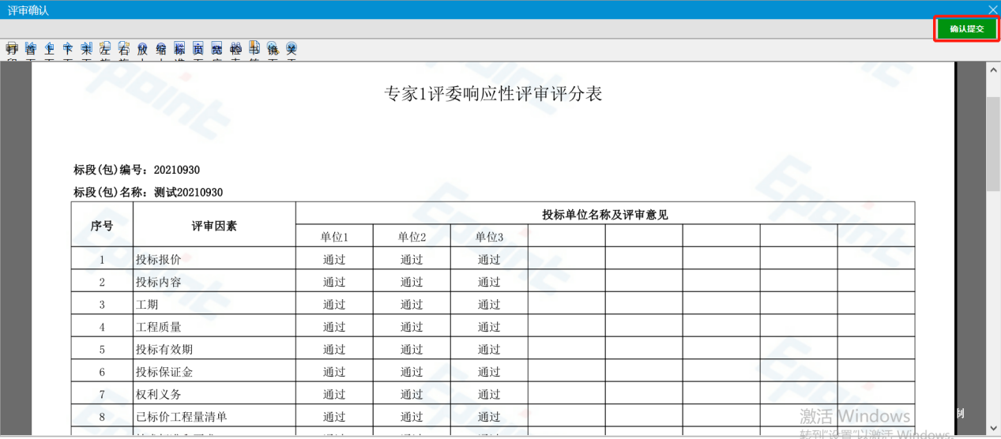
确认无误后点击确认提交即可；

响应性评审汇总
点击“响应性评审汇总”进入以下界面；
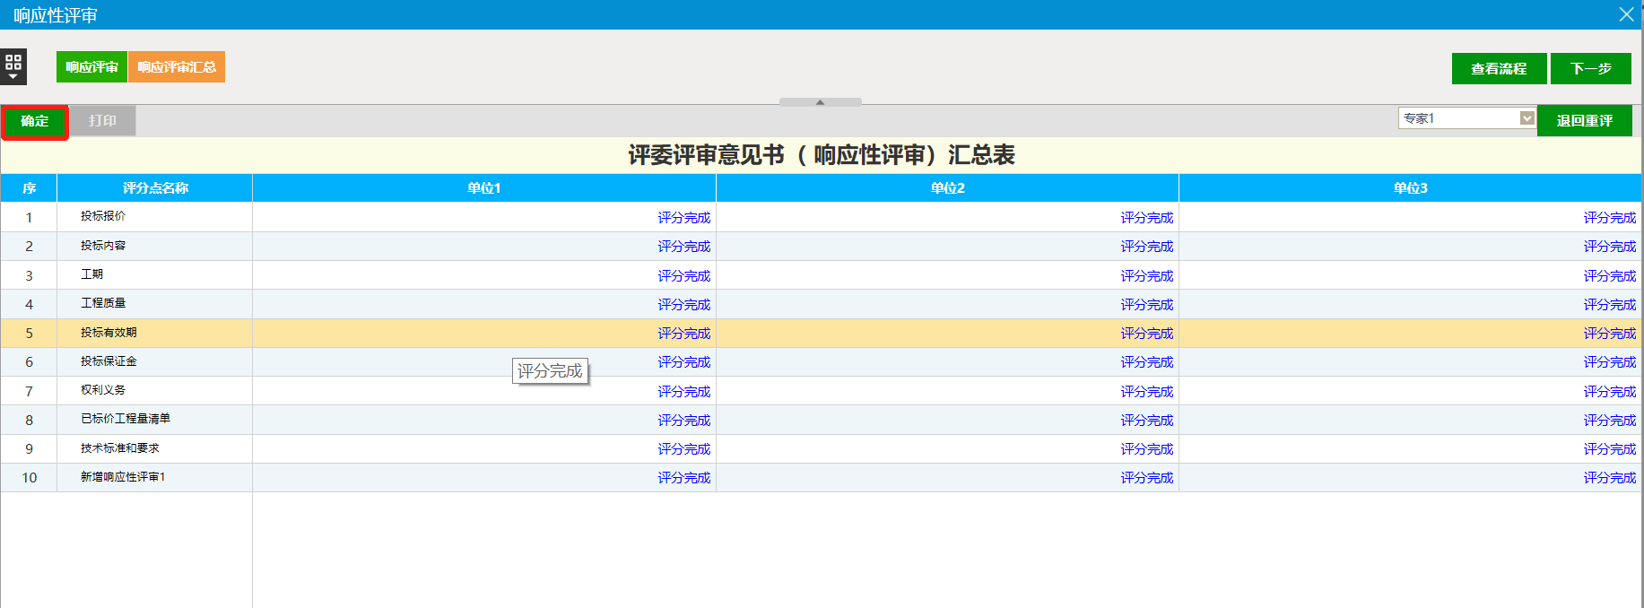
若评审结果无误则点击确定，若有误需要点击退回重评；
注：组长点击汇总后方可进行下一步。

施工组织设计
点击施工组织设计评审，进入施工组织设计评审流程界面，如下图：
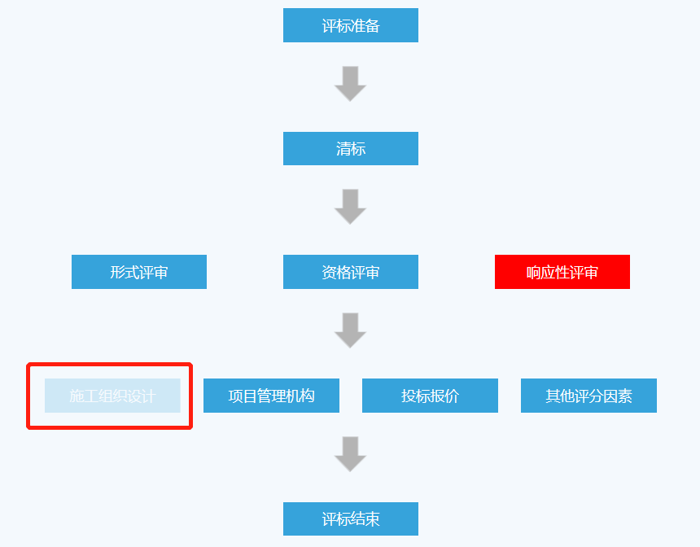

施工组织设计评审
前提条件：已完成评标准备操作
基本功能：对标书进行施工组织设计评审
操作步骤：
1、点击“施工组织设计评审”按钮，进入评审页面。如下图：
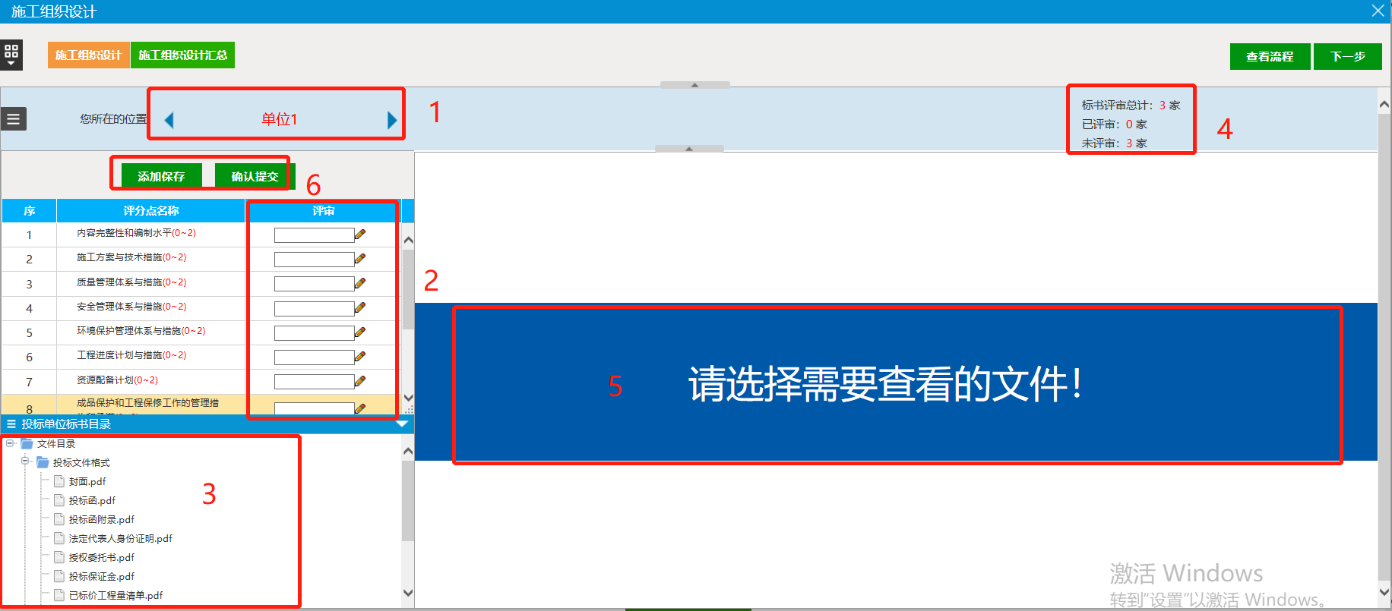
2、操作介绍：
①点击“”按钮切换投标单位；
②对各评分点进行评分，若不通过，需点击右侧“”图标输入评审意见；
③点选切换文件进行评审，文件预览将在⑤处显示；
④显示当前评审进度；注意适时使用⑥处“添加保存”按钮保存进度；
⑤显示当前选择的文件预览；
⑥全部评审完毕后，点击“确认提交”按钮提交评审结果。
3、点击上图中“确认提交”按钮后，系统弹出施工组织设计评审评分表，确认无误后，点击“确认提交”按钮提交施工组织设计评审结果，如下图：
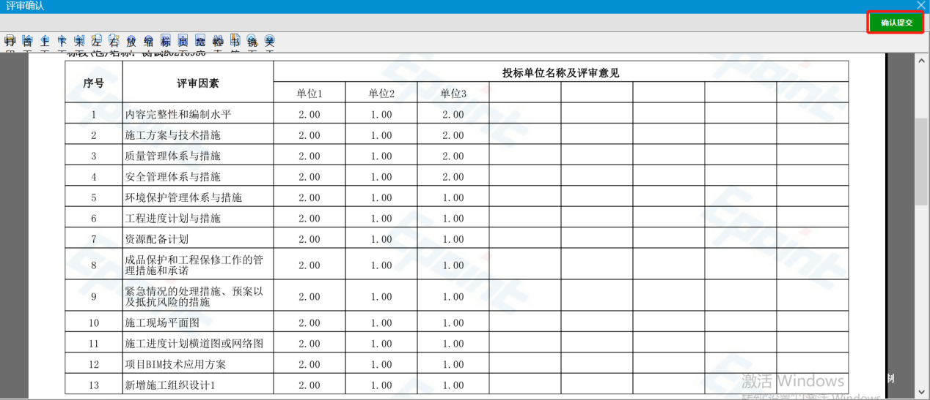

施工组织设计评审汇总
前提条件：所有评委已完成施工组织设计评审
基本功能：评委组长对施工组织设计评审结果进行汇总，特殊情况退回重评
操作步骤：
1、所有评委评审完成后，评委组长点击“施工组织设计评审汇总”菜单，展示所有评分点评审情况，确认无误后点击“确定”按钮进行汇总。如果有评委评审错误，组长可在右上角下拉选择相应评委，点击“退回重评”按钮，退回给评委修改。如下图：
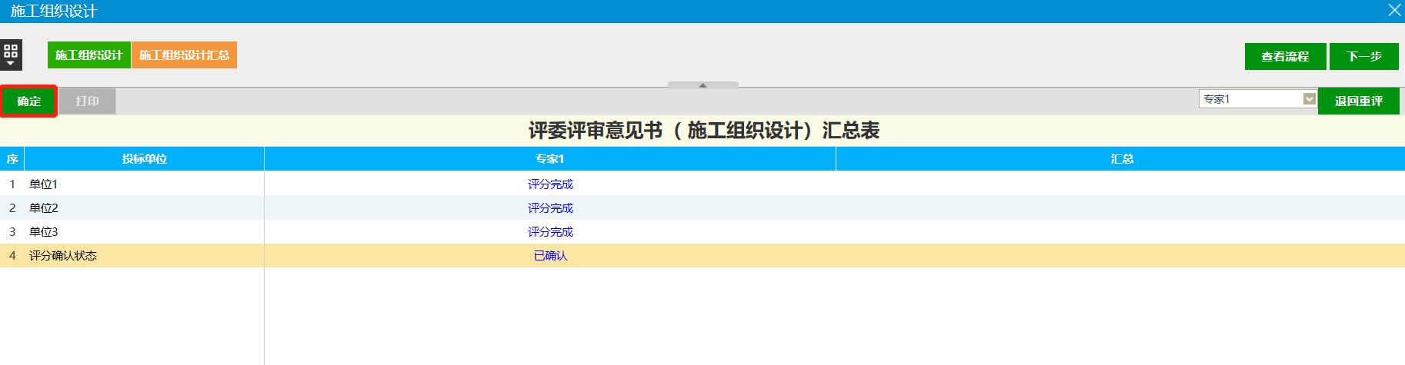
注：施工组织设计评审汇总由评委组长操作，评标小组成员无需操作。组长确认汇总后，所有评委不能再对施工组织设计评审结果进行任何修改。

项目管理机构
点击项目管理机构评审，进入项目管理机构评审流程界面，如下图：
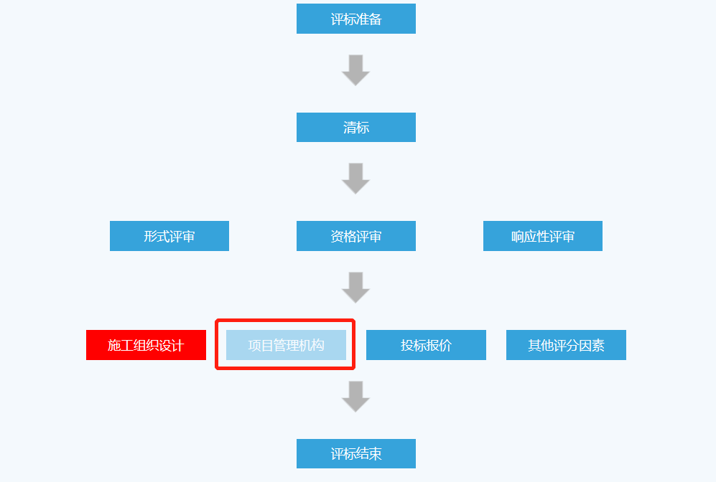

项目管理机构评审
1、点击“项目管理机构评审”进入以下界面；
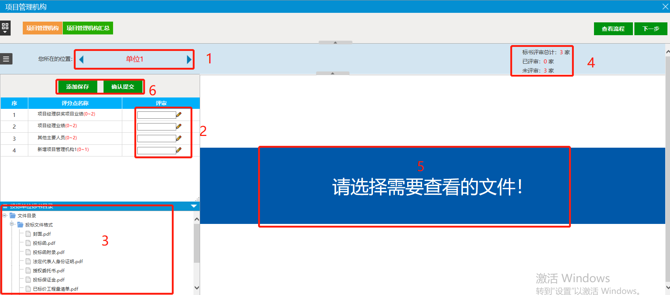
2、操作介绍：
①点击“”按钮切换投标单位；
②对各评分点进行评分，若不通过，需点击右侧“”图标输入评审意见；
③点选切换文件进行评审，文件预览将在⑤处显示；
④显示当前评审进度；注意适时使用⑥处“添加保存”按钮保存进度；
⑤显示当前选择的文件预览；
⑥全部评审完毕后，点击“确认提交”按钮提交评审结果。
点击提交后出现以下界面；
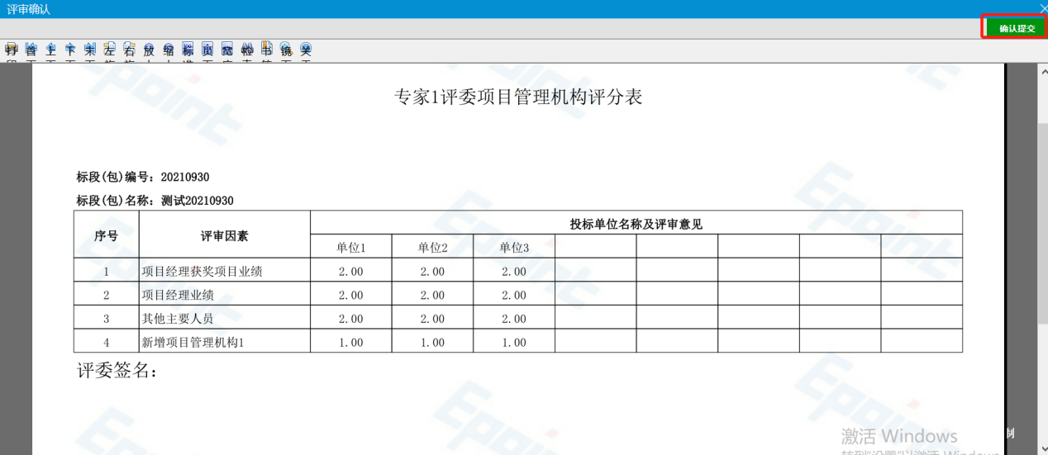
确认无误后点击确认提交即可；

项目管理机构评审汇总
点击“项目管理机构评审”进入以下界面；
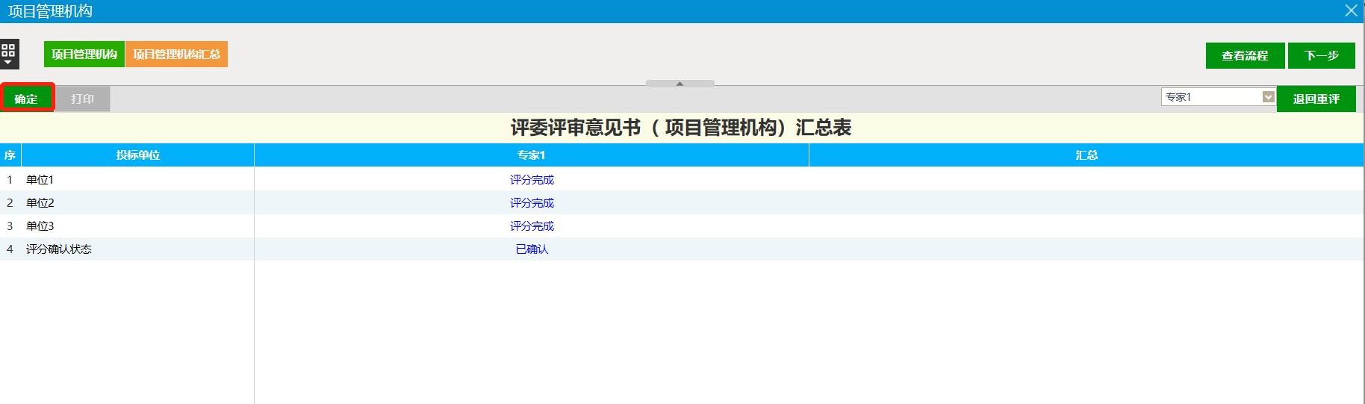
若评审结果无误则点击确定，若有误需要点击退回重评；
注：组长点击汇总后方可进行下一步。

投标报价评审
点击投标报价评审，进入投标报价评审流程界面，如下图：
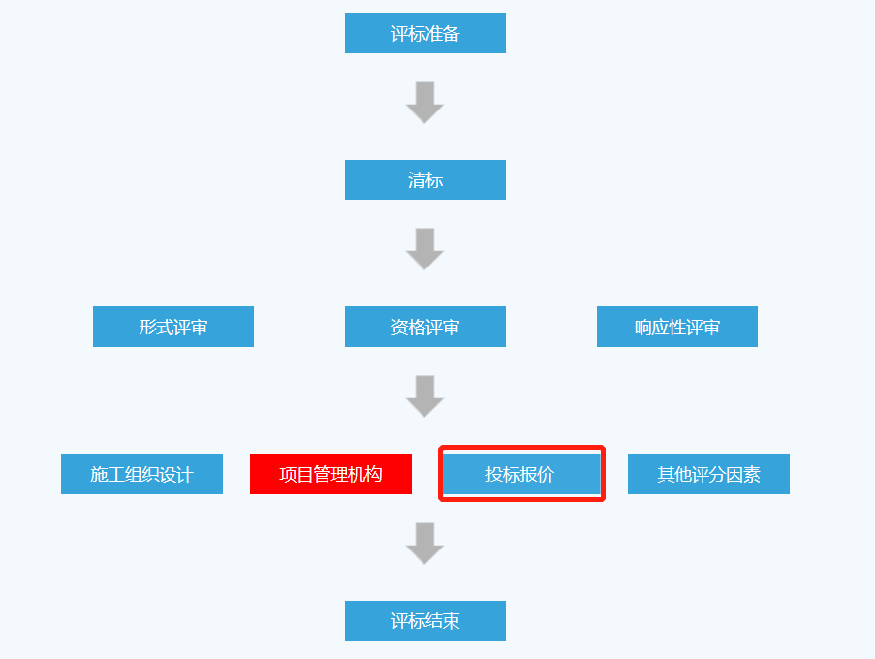

标价比较表
前提条件：已完成评标准备操作
基本功能：查看及修改标价比较表
操作步骤：
1、点击“标价比较表”按钮，进入标价比较表页面。如下图：
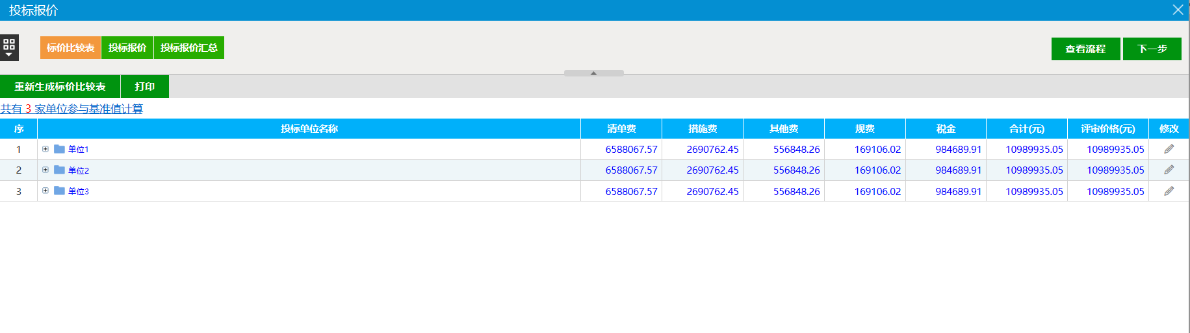
2、点击“重新生成标价比较表”按钮可重新生成标价比较表；点击“打印”按钮可打印表格；点击“”按钮可修改评审价格。

投标报价
1、点击“投标报价”进入以下界面；
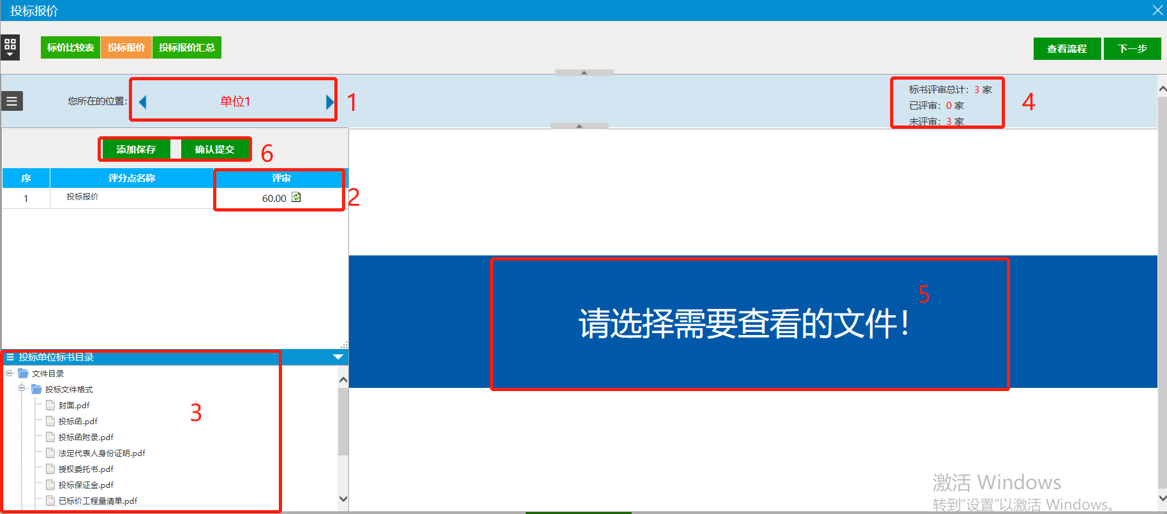
2、操作介绍：
①点击“”按钮切换投标单位；
②对各评分点进行评分，该处为自动打分；
③点选切换文件进行评审，文件预览将在⑤处显示；
④显示当前评审进度；注意适时使用⑥处“添加保存”按钮保存进度；
⑤显示当前选择的文件预览；
⑥全部评审完毕后，点击“确认提交”按钮提交评审结果。
点击提交后出现以下界面；
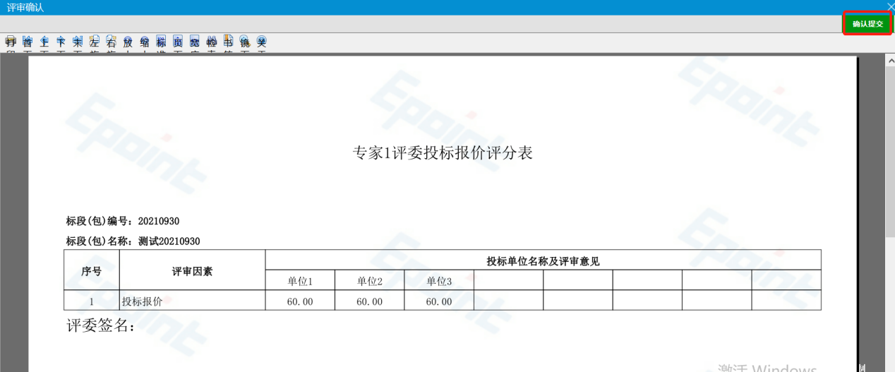
确认无误后点击确认提交即可；

投标报价汇总
点击“投标报价汇总”进入以下界面；
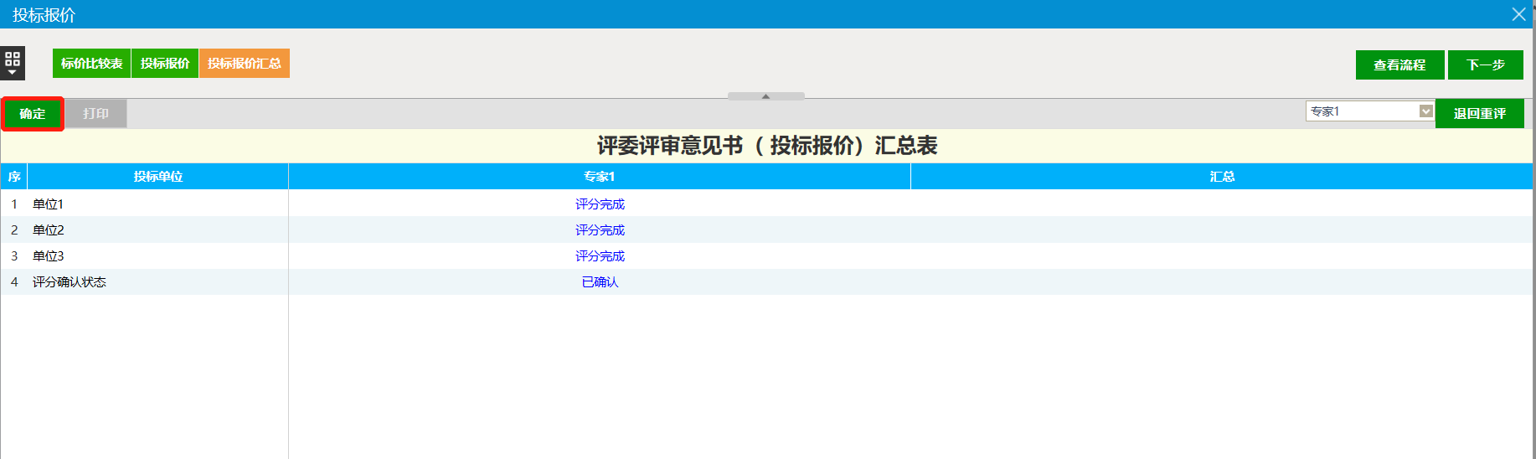
若评审结果无误则点击确定，若有误需要点击退回重评；
注：组长点击汇总后方可进行下一步。

其他评分因素
点击其他评分因素评审，进入其他评分因素评审流程界面，如下图：
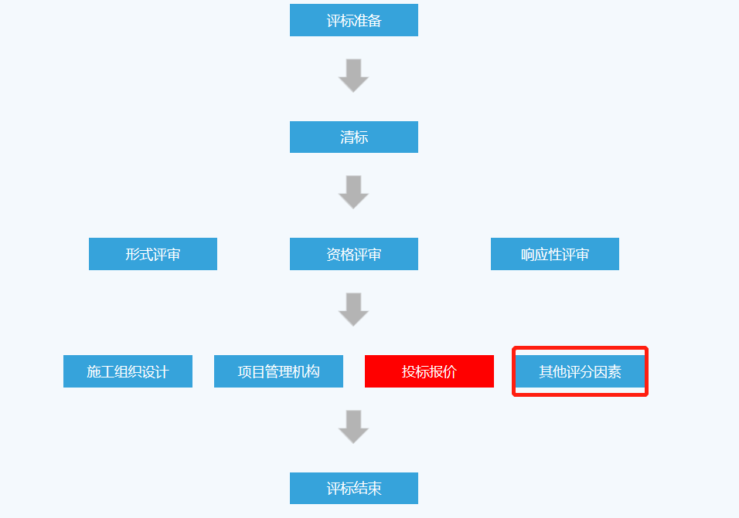

其他评分因素评审
1、点击“其他评分因素评审”进入以下界面；
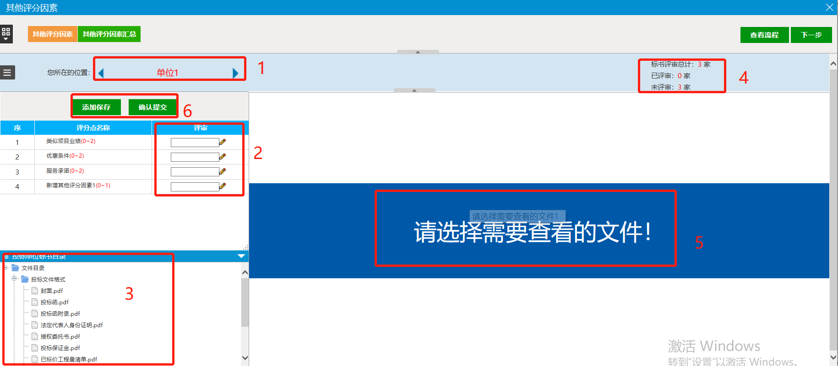
2、操作介绍：
①点击“”按钮切换投标单位；
②对各评分点进行评分，若不通过，需点击右侧“”图标输入评审意见；
③点选切换文件进行评审，文件预览将在⑤处显示；
④显示当前评审进度；注意适时使用⑥处“添加保存”按钮保存进度；
⑤显示当前选择的文件预览；
⑥全部评审完毕后，点击“确认提交”按钮提交评审结果。
点击提交后出现以下界面；
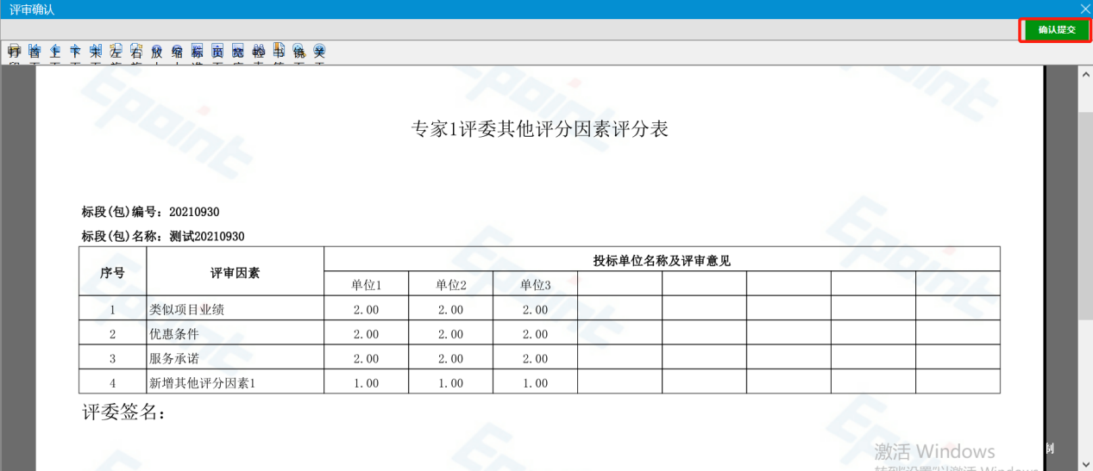
确认无误后点击确认提交即可；

其他评分因素评审汇总
点击“其他评分因素评审汇总”进入以下界面；
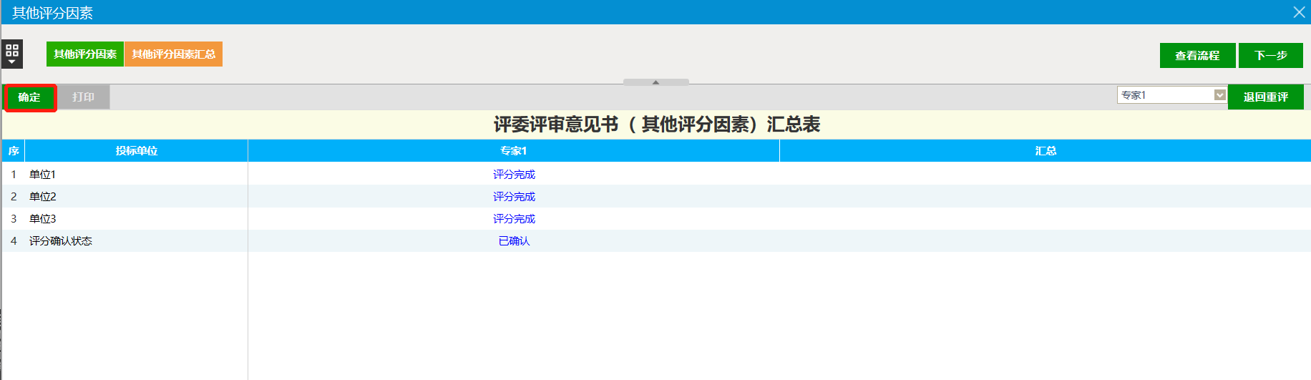
若评审结果无误则点击确定，若有误需要点击退回重评；
注：组长点击汇总后方可进行下一步。

评标结束
点击评标结束，进入评标结束流程；
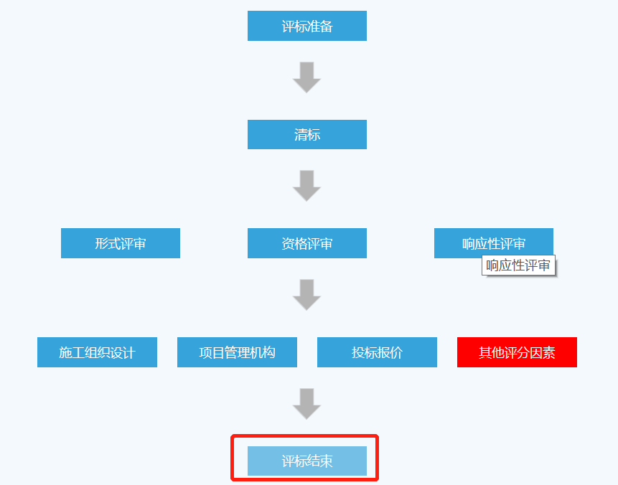

最终排名
点击最终排名，进入以下界面，可查看单位排名情况；点击汇总排名查看排名；
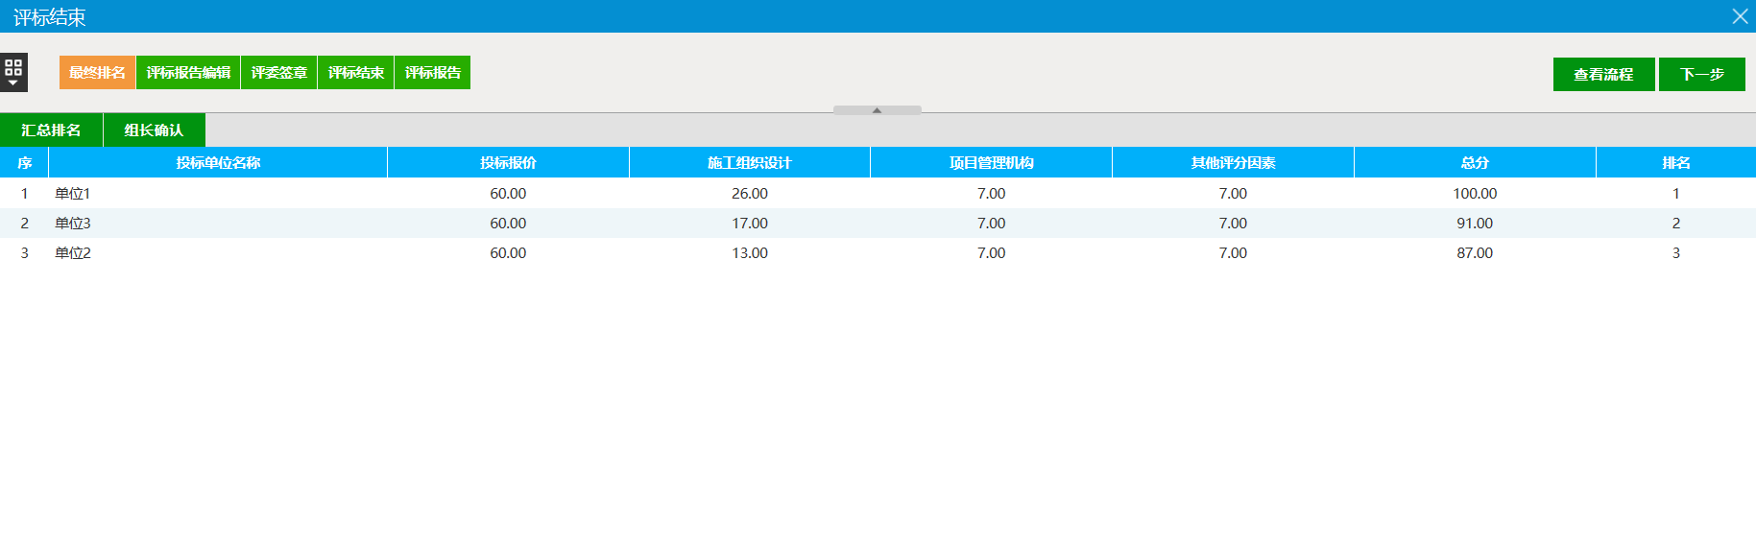
排名汇总后需组长确认才可进行下一步；

评标报告编辑
点击“评标报告编辑”点击确认提交即可；
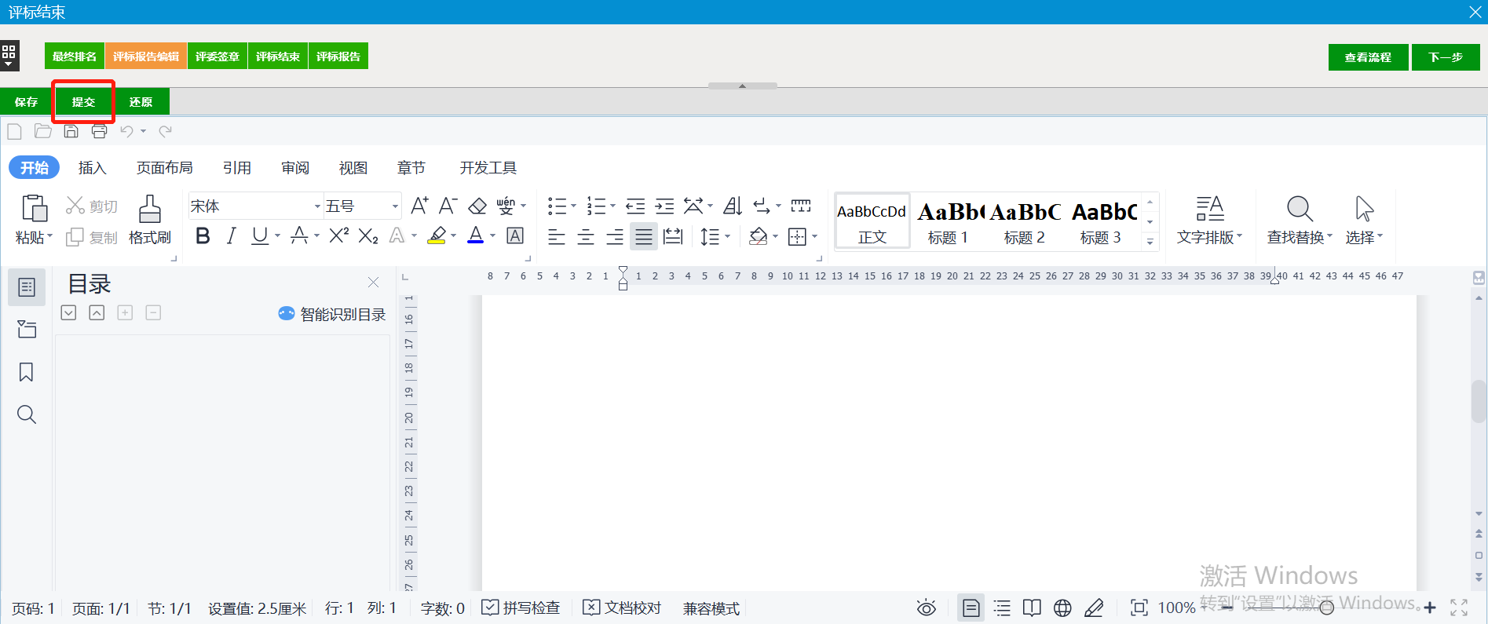

评委签章
在该页面，点击签章，对所有需要签章的报表进行签章；
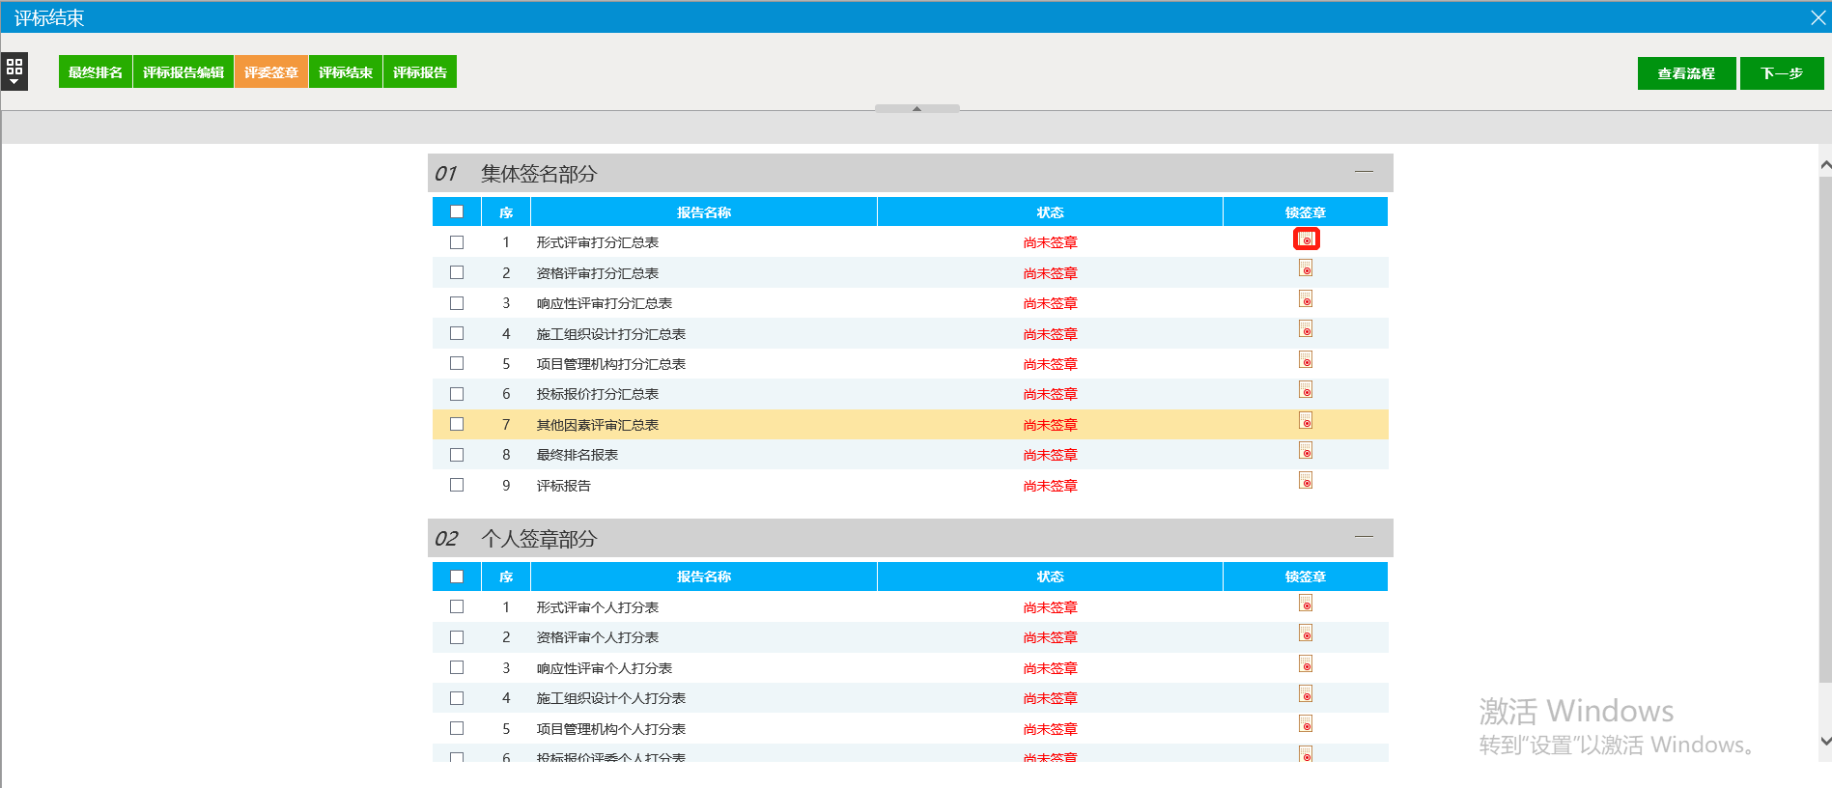
签章过后显示一签章；
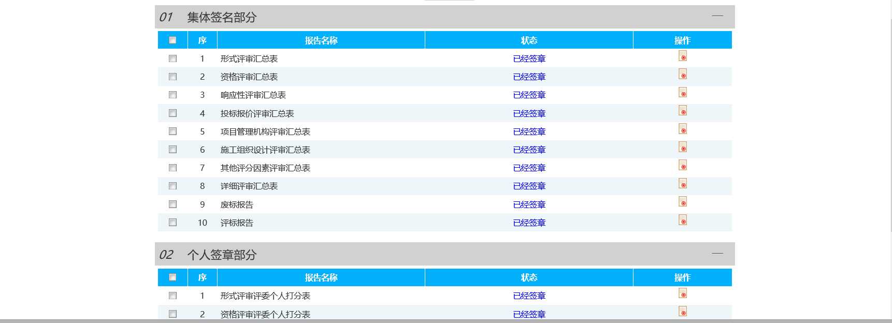

评标结束
前提条件：所有评委、所有文件均已签章完成
基本功能：评委组长对此次评标进行结束操作
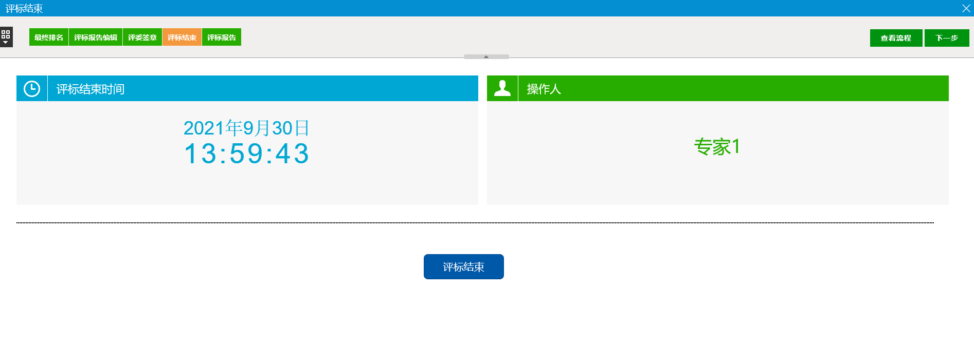

评标报告
前提条件：评委组长已进行评标结束操作
基本功能：评标报告的查看和打印，异常情况输入
操作步骤：
- 在评标结束菜单中点击“评标报告”按钮，进入评分报告页面，勾选相应文件后，点击“批量打印”按钮，可批量打印文件；点击“异常情况”按钮，可输入评标过程中的异常情况，如下图：
